

# 1. config（）方法中指的就是hibernate.cfg.xml文件

Configuration cf=**new** Configuration().configure();

所以这个文件的名字尽量不要更改

1.2但是有的时候会将文件放到 一个包下面，例如

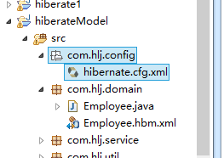

所以使用的要使用这个congfig文件

Configuration cf=**new** Configuration().configure("com/hlj/config/hibernate.cfg.xml");

# 2. hibernate.properties如果我们希望切换数据库始不用之前学的东西直接更改，只是利用config更改，我们只需加载一个配置文件hibernate.properties 就可以来了

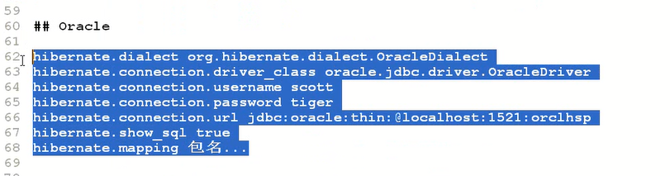

只要将下面中的xml文件编程 .properties文件就可以

Configuration cf=**new** Configuration().configure("com/hlj/config/hibernate.cfg.xml");

# 3.对于hbm.xml文件也不一定非要放到domain下面，也可以换到其他的地方，只要在config中将这个的位置变化就可以了